Единый государственный экзамен по МАТЕМАТИКЕ

Профильный уровень Инструкция по выполнению работы
Экзаменационная работа состоит из двух частей, включающих в себя
21 задание. Часть 1 содержит 8 заданий базового уровня сложности с кратким ответом. Часть 2 содержит 4 задания повышенного уровня сложности с кратким ответом и 7 заданий повышенного и высокого уровней сложности с развёрнутым ответом.
На выполнение экзаменационной работы по математике отводится 3 часа 55 минут (235 минут).
Ответы к заданиям 1—12 записываются по приведённому ниже образцу в виде целого числа или конечной десятичной дроби. Числа запишите в поля ответов в тексте работы, а затем перенесите в бланк ответов № 1.
Ответ: - , & to — 0 › 8

При выполнении заданий 13—19 требуется записать полное решение и ответ в бланке ответов № 2.
Все бланки ЕГЭ заполняются яркими чёрными чернилами.
Допускается использование гелевой, капиллярной или перьевой ручек.
При выполнении заданий можно пользоваться черновиком. Записи в черновике не учитываются при оценивании работы.
Баллы, полученные Вами за выполненные задания, суммируются. Постарайтесь выполнить как можно больше заданий и набрать наибольшее количество баллов.

Желаем успеха.!

Справочные материалы

sin2 ‹i + cos2 о = 1

Ответов к зaдaнuям 1—12 является целое число или конечная десятичная дрожь. Запишите число в поле ответа в тексте работы, затем nepeнecume его в БЛАНК OTBETOB Х• I справа от номера соответствующего задания, начиная с первой клеточки. Каждую уифру, знаю «минус» и запятую пишите в отдельной клеточке в соответствии с приведённсіми в бланке образцами. Единицы изжерений писать не нужно.

Держатели дисконтной карты книжного магазина получают при покупке скидку 2%. Книга стоит 150 рублей. Сколько рублей заплатит держатель
дисконтной карты за эту книгу?

Ответ:

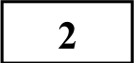 На рисунке жирными точками показана цена нефти на момент закрытия биржевых торгов во все рабочие дни с 4 по 19 апреля 2002 года. По
горизонтали указываются числа месяца, по вертикали — цена барреля нефти в долларах США. Для наглядности жирные точки на рисунке соединены линией. Определите по рисунку, какого числа цена нефти на момент закрытия торгов составила 24 доллара за баррель.

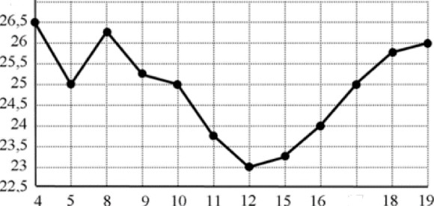
27

37
Ответ:

siп 2п = з2 siп cos 2п =зcos2
cos п
— siп2 п

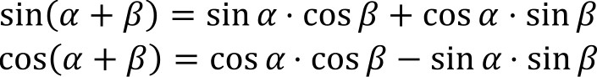

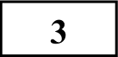
Найдите площадь параллелограмма, изображённого на клетчатой бумаге с размером клетки 1 см х 1 см (см. рис.). Ответ дайте в квадратных сантиметрах.
Ответ:

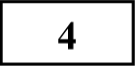 В группе туристов 8 человек. С помощью жребия они выбирают шестерых человек, которые должны идти в село в магазин за продуктами. Какова
вероятность того, что турист Д., входящий в состав группы, пойдёт в магазин?
Ответ:

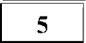 Найдите корень уравнения

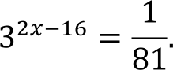
Ответ:

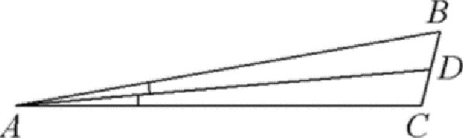
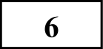 В треугольнике ABC AD — биссектриса, угол С равен 104°, угол CAD равен 5°. Найдите угол В. Ответ дайте в градусах.
Ответ:
- На рисунке изображены график функции у = f(х) и касательная к нему в точке с абсциссой xi. Найдите значение производной функции f(х) в точке
’0.
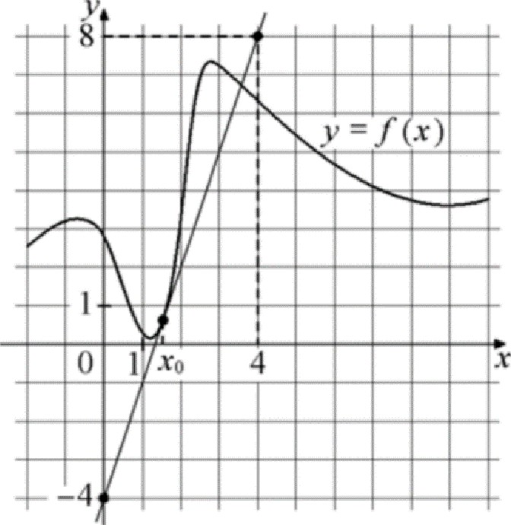

Ответ:

- Найдите объём многогранника, вершинами которого являются точки А, В, С, А правильной треугольной призмы ABCA В С , площадь основания которой равна 5, а боковое ребро равно 6.
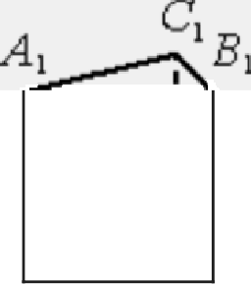

Ответ:

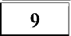 Найдите значение выражения
Для записи Rешений и ответов на задания 13—19 используйте БЛАНК OTBETOB Х• 2. Запишите сначала номер въіполняемого задания (I 3, 14 п ві. d.), а затем полное оdоснованное решение и ответ. Ответы записывайте чётко и разdорчиво.
12a cos(—225°).
Ответ:

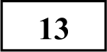
130 Для определения эффективной температуры звёзд используют закон Стефана- Больцмана, согласно которому Р —— wST’, где Р — мощность
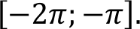
излучения звезды, cr = 5,7- 10" g$p — постоянная, S — площадь поверхности звезды, а Т — температура. Известно, что площадь
Часть 2

а) Решите уравнение
5п
2cos З т = sin 2 — х
6) Найдите все корни этого уравнения, принадлежащие отрезку

поверхности некоторой звезды равна равна
61.
10 21 2 а мощность её излучения

5,7- 10 25 Вт. Найдите температуру этой звезды в градусах Кельвина. Ответ:

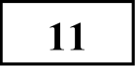 Имеется два сплава. Первый содержит 10% никеля, второй 35% никеля. Из этих двух сплавов получили третий сплав массой 150 кг, содержащий
25% никеля. На сколько килограммов масса первого сплава была меньше массы второго?
Ответ:

132 Найдите точку максимума функции

y = (i- 4)2(i -F 5)+8
Ответ:

Не забудьте перенести все ответъі в бланк ответов Х• 1 в
соответствии с инструкцией по въіполнению padomы.

134

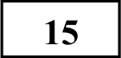

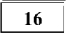

В правильной треугольной призме ABCA В С сторона основания AB равна
3, а боковое ребро АА равно 2. На рёбрах AB, А В и В С отмечены
точки М, N и К соответственно, причём АМ —— В N —— С К —— 1. IO

а) Пусть L — точка пересечения плоскости MNK с ребром AC. Докажите, что MИKL — квадрат.
6) Найдите площадь сечения призмы плоскостью MNK.
71023

Решите неравенство
log2(х 2 — 16) — 5 log (x 2 — 16) -b 6 й 0.

Две окружности касаются внутренним образом в точке К, причём меньшая проходит через центр большей. Хорда MN большей окружности касается меньшей в точке С. Хорды КМ и KN пересекают меньшую окружность в точках А и В соответственно, а отрезки KC и AB пересекаются в точке L.
а) Докажите, что CN: CM —— LB: LA.

6) Найдите MN, если LB: LA —— 2: 3, а радиус малой окружности равен 2.

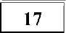 Fригорий является владельцем двух заводов в разных городах. На заводах производятся абсолютно одинаковые товары, но на заводе, расположенном
О проекте «Пробный ЕГЭ каждую неделю»
Данный ким составлен командой всероссийского волонтёрского проекта
«ЕГЭ 100 баллов» 100ballov и безвозмездно распространяется для любых некоммерческих образовательных целей.

Нашли ошибку в варианте?
Напишите нам, пожалуйста, и мы обязательно её исправим!
Для замечаний и пожеланий: 10175642 35994898 (также доступны другие варианты для скачивания)
во втором городе, используется более совершенное оборудование.
В результате, если рабочие на заводе, расположенном в первом городе, трудятся суммарно t 2 часов в неделю, то за эту неделю они производят 3t единиц товара; если рабочие на заводе, расположенном во втором городе, трудятся суммарно t 2 часов в неделю, то за эту неделю они производят 5t единиц товара.
За каждый час работы (на каждом из заводов) Fригорий платит рабочему 500 рублей.
Fригорий готов выделять 6 800 000 рублей в неделю на оплату труда рабочих. Какое наибольшее количество единиц товара можно произвести за неделю на этих двух заводах?
СОСТАВИТЕЛЬ ВАРИАНТА:
ФИО: | Евгений Пифагор
Предмет: | Математика
Стаж: | 6 лет репетиторской деятельности
Регалии: | Основатель проекта Школа Пифагора  Трижды победитель олимпиады по высшей математике среди всех студентов Тольяттинского государственного университета
Аккаунт BK: | https://vk.com/eugene10
Сайт и доп. информация: | https://youtube.com/ШкoлaПuфaropa

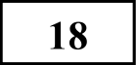 Найдите все значения п, при каждом из которых уравнение

имеет единственный корень.

139 На доске было написано 30 натуральных чисел (необязательно различных), каждое из которых не превосходит 40. Среднее арифметическое
написанных чисел равнялось 7. Вместо каждого из чисел на доске написали число, в два раза меньшее первоначального. Числа, которые после этого оказались меньше 1, с доски стёрли.
а) Могло ли оказаться так, что среднее арифметическое чисел, оставшихся на доске, больше 14?
6) Могло ли среднее арифметическое оставшихся на доске чисел оказаться больше 12, но меньше 13?
в) Найдите наибольшее возможное значение среднего арифметического чисел, которые остались на доске.

Система оценивания
Ответы к заданиям 1-19

Каждое из заданий 1—12 считается выполненными верно, если экзаменуемый дал верный ответ в виде целого числа или конечной десятичной дроби. Каждое верно выполненное задание оценивается 1 баллом.
Верно выполненные задания 13-15 максимум оцениваются в 2 балла, задания 16-17 — в 3 балла, а задания 18-19 — в 4 балла.
Решения и критерии оценивания заданий 13—19

Количество баллов, выставленных за выполнение заданий 13—19, зависит от полноты решения и правильности ответа.
Общие требования к выполнению заданий с развёрнутым ответом: решение должно быть математически грамотным, полным, все возможные случаи должны быть рассмотрены. Методы решения, формы его записи и формы записи ответа могут быть разными. За решение, в котором обоснованно получен правильный ответ, выставляется максимальное количество баллов. Правильный ответ при отсутствии текста решения оценивается в 0 баллов. Эксперты проверяют только математическое содержание представленного решения, а особенности записи не учитывают.
При выполнении задания могут использоваться без доказательства и ссылок любые математические факты, содержащиеся в учебниках и учебных пособиях, входящих в Федеральный перечень учебников, рекомендуемых к использованию при реализации имеющих государственную аккредитацию образовательных программ среднего общего образования.

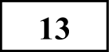 Решение задания
а) Решите уравнение
№ задания | Ответ
1 | 147
2 | 16
3 | 30
4 | 0,75
5 | 6
6 | 66
7 | 3
8 | 10
9 | -12
10 | 5000
11 | 30
12 | -2
13 | 6) —1,5a; — ; — S
14 | 3,75
15 | (—‹ю; —4 U [—5; —4) U (4; 5] U [4; +со)
16 | 115  6
17 | 680
18 | в=0;п=—4
19 | а) Могло, 6) Не могло, в) 18,5

2cos Зх = siп 5п

2
6) Найдите все корни
этого уравнения, принадлежащие отрезку

[—2п; —п].

а)
2cosЗх = siп — х)
2cos Зх = cos х 2cos Зх — cos х —— 0
cos х (2cos2 x — 1) —— 0

COSi=0
х —— 2 + nn; п С Z

2cos2 x — 1 = 0
2cos2 x = 1
COs2X = 1

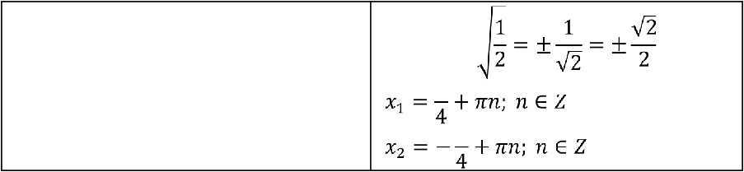
cos х = +

J 4 Решение задания
Максимальный балл 2

6)
Подберём корни для х = 2 + оп; п С £
Если п = —3, то х —— — — Зп = —2,5a ф [—2п; —п]
Если п = —2, то х = — 2п = —1,5a С [—2п; —п]
Если п = —1, то х = — — п = —0,5a ф [—2п; —п]

Нодберём корни для т = + ru; п С Z
Если п = —3, то х = — Зп = — '4" Q [—2п; —п]
Если п = —2, то х = — 2тг = — С [—2п; —п]
Если п = —1, то х = — — п = — 8- [—2п; —п]

Подберём корни для т = — -1- nn; п Е Z
Если п = —2, то х = — — 2п = — if [—2п; —п]

Если п = 0, то х = —4 8- [—2п; —п]
В правильной треугольной призме ABCA Bl C сторона основания AB равна 3, а боковое ребро АА равно . На рёбрах AB, А В и В С отмечены точки М, N и N соответственно, причём АМ —— В N —— С К —— 1.

а) Пусть L — точка пересечения плоскости MNK с ребром AC. Докажите, что MNKL — квадрат.
6) Найдите площадь сечения призмы плоскостью MNK.

а)

Ответ: а) + nn,4 + nn,
nn; п С Z. 6) —1,5a; 7r _5r
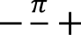
4 4' 4

Содержание критерия |  |  |  |  | Баллы
Обоснованно получены верные ответы в обоих пунктах |  |  |  |  | 2
Обоснованно получен верный ответ в пункте п или в  пункте 6 ИЛН  Получены неверные ответы из-за вычислительной ошибки, но при этом имеется верная последовательность всех шагов решения обоих пунктов — пункта а п пункта б |  |  |  |  | 1
Решение не соответствует  перечисленных выше | ни | одному | из | критериев, | 0

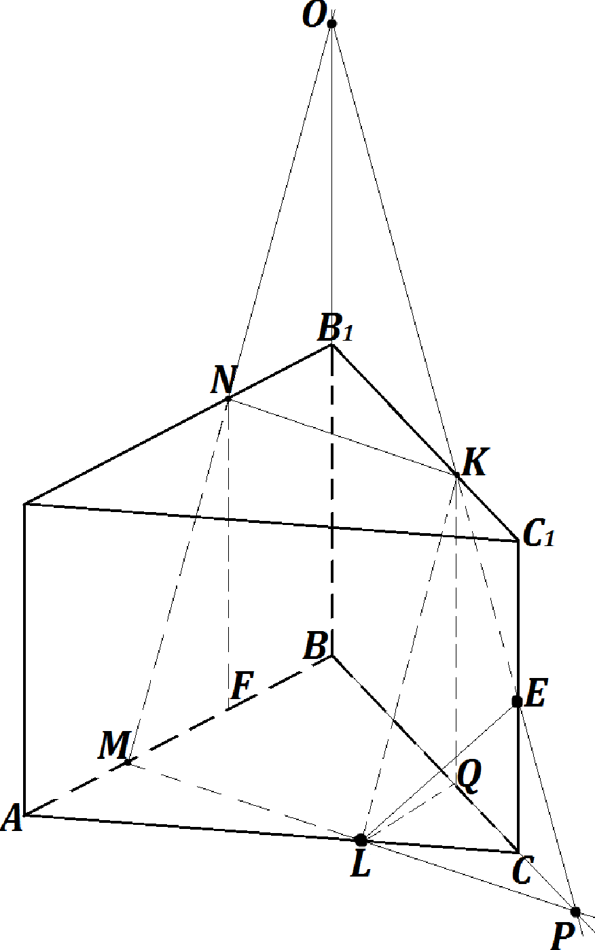
HaiipeM Bce cTopOHbl MNKL:
Ho TeopeMe KocHHycoB:
M£2 = AM 2 -F ALL — 2- AT A£ cos A
Nr 2 = 12 -J— 2 2 1 2 cos 60
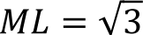
M£2 = 1 -b 4 — 2 = 3

N/\/ 2 = B,l 2 -b B K 2 — 2- - Bhd
B, N cos B

N/\/ 2 = 12 -1- 2-2 —- 2- 1 2
N/\/ 2 = 1 -1- 4 — 2 = 3
KN —— 3
cos 60

HycTb F — OCHoBaH e nepneHp Kynspa Hz TOHKii N ma npsMyio AB
A› HycTs Q — OcrioBari e riepnerip Kynspa ii3 +ouxrf N Ha np»Mylo BC

MN —— N°F-P MF 2 = 2 + 12 = 3 (no TeopeMe HiiQaropa)
KL —— QK + Q 2 2 + 1° = 3 (no TeopeMe HHQaropa)

HTaK, Bce cTopOHsi 'ieTsipexyronsHHxa MNKL paBHsi, poKameM paBeHcTBO
priaro amen:

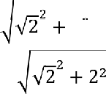
LN —— NF 2 + FL 2 = 2 2 = 6 (no TeopeMe HHQaropa)

IJOCT]3OiiM ceueririe:
KOCT]3OHM npsMyio KN, T.K. TO'1KH K H N uemaT B opuoii nnOCKOGTfl KOGT]3OHM npsMyio MN, T.K. TO'lKfI M Ti N nemaT B opHOii nnocxOCTH

KM —— )

Q+K 2
QM 2 — 2
= 6 (no TeopeMe HHQaropa)

HycTb MN C B B —— 0
OCT]3OHM H]3IIM KO , T.K. TOWKH K o 0 nemaT B option nnOCKOCTH
HycTb TO O 1 ' E
HycTb KO C BC —— P
OCT]3OHM H]3IIM M P , T.K. TO'iKH M u P nemaT B onion nnOCKOCTH
MP C AC —— L
MNKL — ue+nipexyrOJIbHHK, If BH iioiuriiicz ceueHHeM ripiisMbI nuocxOGTblO
MNK
MNKL — xBappaT

6)

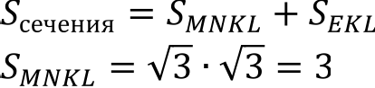

HaiipeM nuoyapn TpeyroubHHKa EKL:

Заметим, что в а В NK выполняется теорема Пифагора:
В, N 2 В, N 2 + NN 2
2' = 1' + '
4 = 1 + 3
4 = 4
=> а В NK — прямоугольный и £В NK —— 90° по теореме, обратной теореме Пифагора
zLBMP —— 90° (т.к. это соответственные углы)
Содержание критерия | Баллы
Обоснованно получен верный ответ в обоих пунктах | 2
Верно доказан пункт а.  ИЛИ  Верно решён пункт б при отсутствии обоснований в пункте п | 1
Решение не соответствует ни одному из критериев,  перечисленных выше | 0
Максимальный балл | 2

z QLP —— 90° (т.к. это соответственные углы)
CLP —— 90 — 60 = 30°
лLCP —— 180 — 60 = 120° (т.к. это смешные углы)
LLPC —— 180 — 120 — 30 = 30°
=> а LCP — равнобедренный и LC —— CP —— 1

Распишем отношение сходственных сторон в подобных треугольниках
KPQ и ECP

EC CP
1 + 1

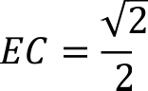
EC 1 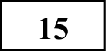
=>
Е — середина CC
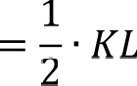 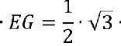 Јз — 3 = 0,75
Ѕсечення SM NKL + S KL— 3 -J— 0, 7 5 = 3, 7 5
4

Ответ: 3,75

Решение задания

Решите неравенство
logj(xi — 16) — 5 log (x 2 — 16) -b 6 й 0.

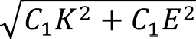
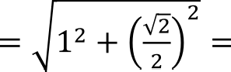
EK ——
(по теореме Пифагора)
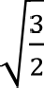
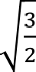
2
одЗ:
<2 — 16 > 0
(х — 4)(х -b 4) > 0

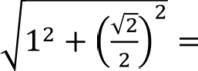
EL —— 31 2 -1- СЕ 2 —— 1 2 -1-

а ELK — равнобедренный Пусть EG — высота а ELK
2 (по теореме Пифагора)
(х — 4)(х -b 4) = 0
х = 4
х = —4

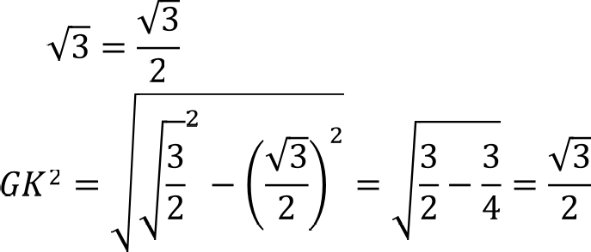
GK- 1 K-L — 1
—
2
2

EG —— ЕЕККО* — GS 2

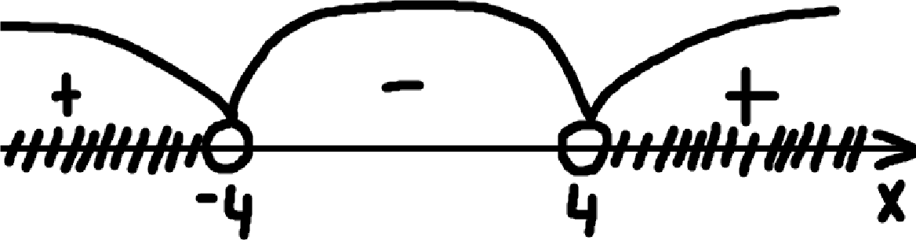

Пусть lo ve (x 2 — 16) = t
t 2 — 5t —l— 6 й 0
t 2 — 5t -1- 6 = 0

t й 3
log (x i 16) й 3
log (x i — 16) й log 27
x 2 — 16 й 27

D = (—5)-2 —- 4 1 6 = 1
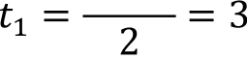
5 + 1

' t 5 — 1 =2
2

1.
t й 2
log (x 2 — 16) й 2
log (x 2 — 16) й log 9
x 2 — 16 й 9
x 2 — 25 й 0
(х — 5)(х + 5) й 0
(х — 5)(х + 5) —— 0
х —— 5
х = —5
x 2 — 43 й 0

(х — 4)(х + 4) й 0
(х — 4)(х + 4) = 0
х —— 4
х ———4
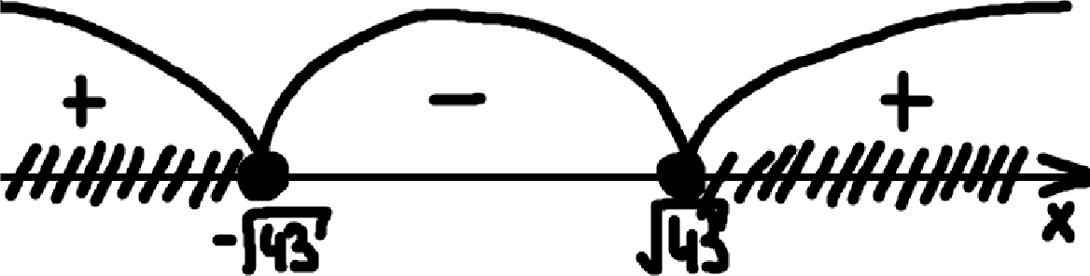

ОДЗ:
i е(- ;-4) U(4;+ )

Объединим все найденные корни и промежутки на числовой прямой

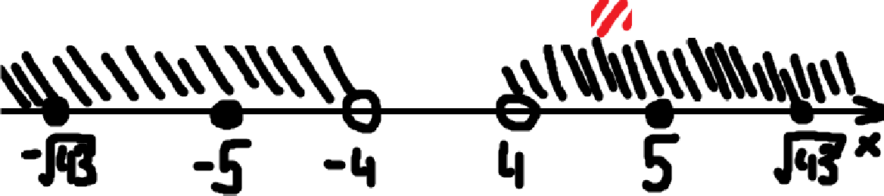

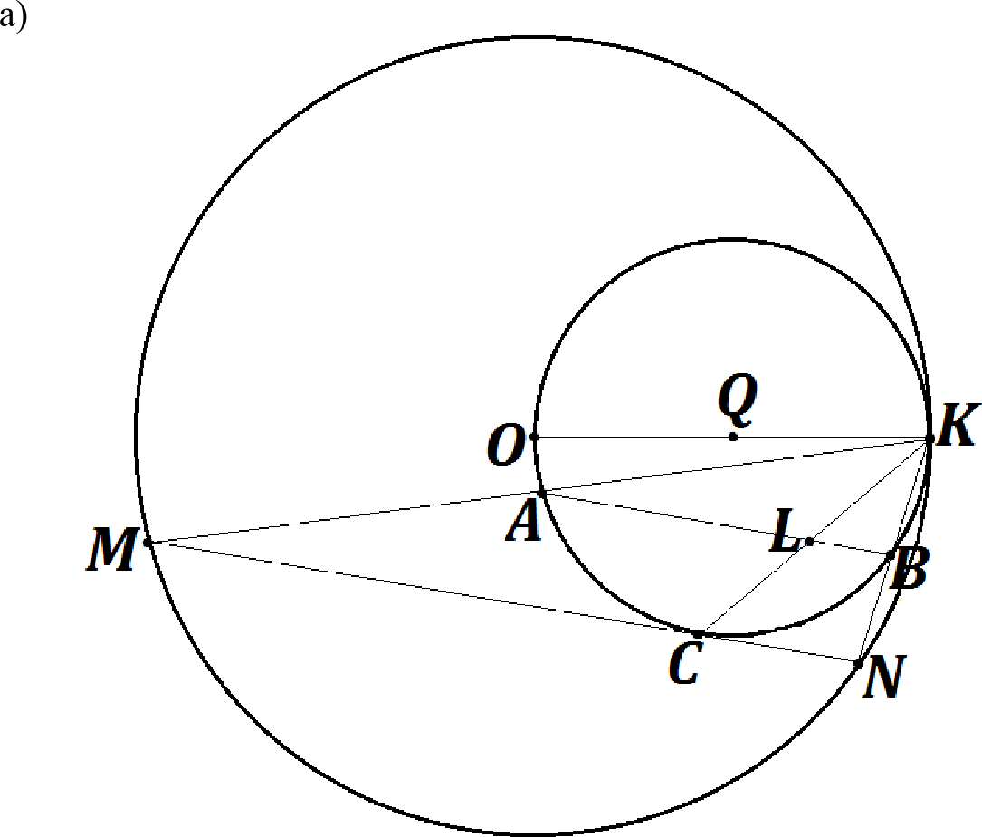
Ответ: (—m; —4] U [—5; —4) U (4; 5] U [4; +m)
Содержание критерия |  |  |  |  | Баллы
Обоснованно получен верный ответ |  |  |  |  | 2
Решение содержит вычислительную ошибку, возможно,  приведшую к неверному ответу, но при этом имеется верная последовательность всех шагов решения |  |  |  |  | 1
Решение не соответствует  перечисленных выше | ни | одному | из | критериев, | 0
Максимальньш балл |  |  |  |  | 2

136 Решение задания
Две окружности касаются внутренним образом в точке К, причём меньшая проходит через центр большей. Хорда MN большей окружности касается меньшей в точке С. Хорды КМ п KN пересекают меньшую окружность в точках А н В соответственно, а отрезки KC и AB пересекаются в точке L.
а) Докажите, что CN: CM —— LB: LA.

6) Найдите MN, если LB: LA —— 2: 3, а радиус малой окружности равен 2.

Нусть
О — центр большей окружности Q — центр меньшей окружности
КО — диаметр меньшей окружности Рассмотрим а MOK
МО —— КО
(т.к. это радиусы большей окружности)

b MOK — равнобедренный
KOAK —— 90°
(т.к. это вписанный угол, опирающийся на диаметр окружности)
=>
OA — высота а YOU

OA — медиана а MOK
(по свойству равнобедренного треугольника)

АМ —— АК

Аналогично

PaccMOT]3HM a ONK
ON —— OK
(T.K. o+o pay ycbi 6Onniuefi oKpymuoc+H)
=>
a ONK — paBHo6eppeiiHbl i
OBK —— 90°
(T.K. 3TO Bnrica bin yron, oniipaioiu tics ma pHaMeTp oupym ocTri)
=>
OB — BbicoTa a ONK

OB — MepriaHa a ONK
(nO CBOiicTBy paBHo6eppeHHoro Tpeyroui.riHxa)

BN —— BK
CN CM
LB LA
CN 1

LB- CM LA
CN LB
CM LA

6)
0 Q —— 2

K0 —— 22

: CM
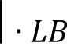

A — cepepHHa MK B — cepepHHa KN

AB — cpes ss rim xs a MNK

LB i i CN (T.K. AB i i MN)
BN —— BK

LB — cpepHsli IHHHfl a CNK

LA l i CM (T.ìt. AB i i MN) AM —— AK

LA — cpeprixs JIHHHH a CMK

a BLK a CNK no ,dByv yrnav
HycTs
LB —— 2x
LA —— 3x

Torpa
CN —— 2LB —— 4x
CM —— 2LA —— 6x
MN —— CN + CM —— 10+

OnycT M nepneHp Kynsp OH Ha npsuyI-O MN
PaccMO+QHM a OMN
OM —— ON
(T.K. oTo papHycbI 6Onsiiieii oxpymHoCTH)

- OMN — paBHo6eppeHublk

OH — BbicoTa, Meana a ii 6ucceKTpHca a OMN

CN CK
LB LK

- ALK b CMK TIO ,QByv yrnaM
M// = 1

2
-
0H ——

MN =

2
1 10x = 5x

2
2

=>
CM CK
LA LK
HriQaropa)

PaccMO+piiM ueTsipexyronsHHK 0 QCH: 0H MI\I

СQ L MN
=>
ОН I i СQ
=>
0 QCH — пряvоугольная трапеция
Огіустим перпендикуляр ОЕ па пряvую OC
_2 о
< = 0
(посторонний корень)
144x 2 — 529 = 0
144x 2 = 529
2 _ 529

144
12
23
12
(посторонний корень)

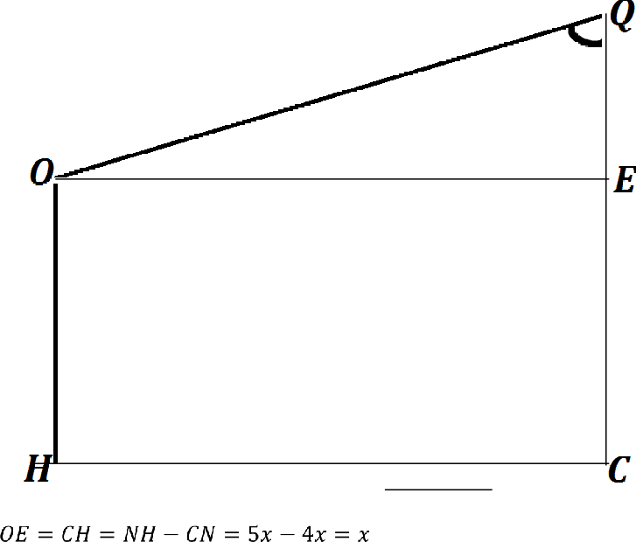
23

i -- 12

23 230 115

QE —— СQ — СЕ —— СQ — ОН —— 2 — 92 — 2532
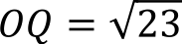
По теореме Пифагора из а 0 QE:
О Q 2 — OН 2 + QE 2
M/\/ —— 10a = 10 12 " 12 " 6
Ответ: 115
6

2 g2 + 2 92 —
2
25x 2)
Содержание критерия |  |  |  |  | Баллы
Имеется верное доказательство утверждения пункта п и  обоснованно получен верный ответ в пункте б |  |  |  |  | 3
Получен обоснованный ответ в пункте б  НЛи  Имеется верное доказательство утверждения пункта а и при обоснованном решении пункта б получен неверный ответ из-за арифметической ошибки |  |  |  |  | 2
Имеется верное доказательство утверждения пункта п,  При обоснованном решении пункта б получен неверный ответ из-за арифметической ошибки,  ИЛИ  Обоснованно получен верный ответ в пункте 6 с использованием утверждения пункта а, при этом пункт а не выполнен |  |  |  |  | 1
Решение не соответствует  перечисленных выше | ни | одному | из | критериев, | 0
Максимальный балл |  |  |  |  | 3

23 = x 2 -1- 23 — 222116
6ББ77ББХ-і22 + 92 — 25x 2

2 2116 — 57532 = 92 — 24х 2
2116 — 575x 2 = 46 — 12х' '
2116 — 575x 2 = 2116 — 1104x' + 144x’
144x’ —3 529 2 = 0
x 23(144 2 — 529) = 0

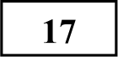 Решение задания
Григорий является владельцем двух заводов в разных городах. На заводах производятся абсолютно одинаковые товары, но на заводе, расположенном во втором городе, используется более совершенное оборудование.
В результате, если рабочие на заводе, расположенном в первом городе, трудятся суммарно t 2 часов в неделю, то за эту неделю они производят 3t единиц товара; если рабочие на заводе, расположенном во втором городе, трудятся суммарно t' часов в неделю, то за эту неделю они производят 5t единиц товара.
За каждый час работы (на каждом из заводов) Fригорий платит рабочему 500 рублей.
Fригорий готов выделять 6 800 000 рублей в неделю на оплату труда рабочих. Какое наибольшее количество единиц товара можно произвести за неделю на этих двух заводах?

Величины t 2 в первом городе и во втором городе не одинаковые, нам просто показана зависимость количества единиц товара от количества часов

Пусть
n2 часов трудятся в первом городе и производят Зп единиц товара
b2 часов трудятся во втором городе и производят 5b единиц товара

Тогда
n2 + b 2 — суммарное количество часов в двух городах
Зп + 5b — суммарное количество единиц товара в двух городах

За каждый час работы (на каждом из заводов) Fригорий платит рабочему 500 рублей.
Fригорий готов выделять 6 800 000 рублей в неделю на оплату труда рабочих.
=>
500 (n2 + b 2 ) —— 6800000
Выразим b
b ——1360—3o 2

Нужно найти какое наибольшее количество единиц товара можно произвести за неделю на этих двух заводах
=>
Нужно иаііти наибольшее Зна'іение выражения 3п + 5b, введём функцию:
f(а, b) —— Зп -b 5b
f(а) —— 3п -b 5 1303— n2
5- (—2n) _
f’(а) = 3 + o
21360—3o 2
5n

" 1360—3p2
31360—3n02 = 5n "2
- 9 (13600 m) = 25n2
- 9 13600 — 9п2 = 25n2
34п-2 = 9 13600
- _ 9 13600

34 IO
в* = 9 400
S ZO Ł 1

о=З 20=60
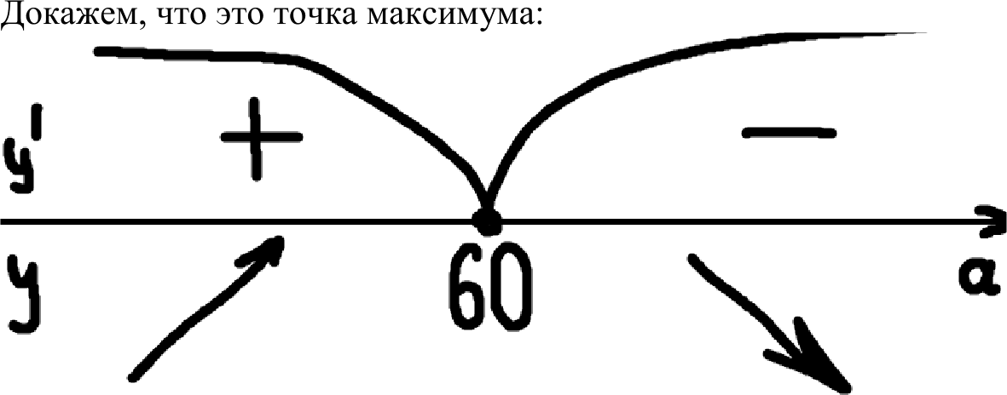
=>
Наибольшее значение функция будет принимать в этой точке

f(60-) = 3 60 —b 51360—36002
f(60) = 180 —b 500 = 680

Ответ: 680

2 b2 6800000
’ 500
b2 = 13600 — n2

— Јп -b 2 Ј — Јп -b 2 Ј -b (п -b 2)2 = 0
noaoanHZd +
Содержание критерия |  |  |  |  | Баллы
Обоснованно получен верный ответ |  |  |  |  | 3
Верно построена математическая модель, решение сведено  к исследованию этой модели, получен неверный ответ из-за вычислительной ошибки  ИЛИ  Получен верный ответ, но решение недостаточно обоснованно |  |  |  |  | 2
Верно построена математическая модель и решение  сведено к исследованию этой модели, при этом решение может быть не завершено |  |  |  |  | 1
Решение не соответствует  перечисленных выше | ни | одному | из | критериев, | 0
Максимальный балл |  |  |  |  | 3

(п+2)2 -2 +2=0

)п+2 2 - 2)ii+2 =0
| в + 2 | (| о + 2 | — 2) = 0

п=-2 п = 0 п=-4
H ¿›ıqH

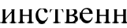
Проверим, получается ли ед значений п

Если п = —2
ое решение при подстааноОвке данных

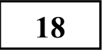 Решение задания

Найдите все значения п, при каждом из которых уравнение

имеет единственный корень.

х2 — х + 2 -1- п Ј — х — п — 2 Ј -b (п -b 2)2 = 0
Рассмотрим функцию

Заметим, что f(х) — чётная, т.к. f(—х) —— f(х)

f(—х) = х’ — х — 2 — а — х + п + 2 Ј+ (п + 2)'

х —— 0 (для выполнения единственности решения) Подставим в уравнение х —— 0:

x 2 Ј х —l— 2 —l— п Ј = Ј х — п — 2 Ј — (п —l— 2)2
x 2 — Ј х —b 2 — 2 Ј = х —b 2 — 2 Ј — (—2 —b 2)2
› ‹ › N•lAl

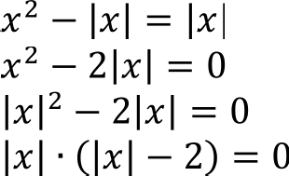
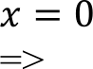
i=2 i=—2
zso

о = —2 не подходит

Если п = 0
x 2 — Ј х + 2 + п Ј = Ј х — п — 2 Ј — (п + 2) 2
x 2 — Ј х + 2 Ј = Ј х — 2 Ј — 22 x 2 — Ј х + 2 Ј = Ј х — 2 Ј — 4
+2 + 4 = Ј+ — 2 Ј + Ј+ + 2 Ј
Найдём при каких х модули обращаются в нули:

Если х < —2, то

x 2 + 4 = —х + 2 — х — 2
х 2 + 2x + 4 = 0
х 2 + 2x + 1 + 3 = 0
(х + 1) 2 + 3 = 0
Нет корней

Если —2 < х < 2, то
x 2 -1- 4 = —х -b 2 -1- х -1- 2
2 0
х —— 0
1 корень

Если х > 2, то
xi + 4 = х — 2 + х + 2
х2 — 2x + 4 = 0
х2 — 2x + 1 + 3 = 0
(х — 1)2 + 3 = 0
Нет корней
=>
= 0пОДХОДИТ

Если п = —4
х2 — х + 2 — 4J = х + 4 — 2 Ј — (—4 + 2)2
х2 — х — 2 Ј = х + 2 Ј — 22
x 2 + 4 = Jx + 2 Ј + х — 2 Ј
Получаем такое же уравнение, как и при п = 0
=>

139

Решение не соответствует ни одному из критериев,  перечисленных выше | 0
Макси.яальный балл | 4

Решение задания
+

На доске было написано 30 натуральных чисел (необязательно различных), каждое из которых не превосходит 40. Среднее арифметическое написанных чисел равнялось 7. Вместо каждого из чисел на доске написали число, в два раза меньшее первоначального. Числа, которые после этого оказались меньше 1, с доски стёрли.
nx¿iqH
noaoanHZd
а) Могло ли оказаться так, что среднее арифметическое чисел, оставшихся на доске, больше 14?
6) Могло ли среднее арифметическое оставшихся на доске чисел оказаться
больше 12, но меньше 13?
в) Найдите наибольшее возможное значение среднего арифметического чисел, которые остались на доске.
S ZO Ł 1 Ł

а)
У нас есть 30 чисел от 1 до 40

Среднее арифметическое равно 7

п = —4 подходит

Ответ: п = 0; п = —4
Среднее арифметическое =
=>
Сумма этих чисел равна 210
Сумма
30
чисел = 7

Очевидно, что стёрли только те числа, которые были изначально единичками
Содержание критерия | Баллы
Обоснованно получен правильный ответ | 4
С помощью верного рассуждения получено множество  значений а, отличающееся от искомого конечным числом точек | 3
С помощью верного рассуждения получены все граничные  точки искомого множества значений а | 2
Верно получена хотя бы одна граничная точка искомого  множества значений а | 1

Среднее арифметическое было 7, а должно стать больше 14

Проще подобрать такой пример, в котором единичек наибольшее возможное количество

30 единичек быть не может

(т.к. тогда сумма чисел равна 30, а должна быть 210)

29 единичек быть не может
(т.к. тогда сумма 29 единичек равна 29 и последнее число 181, чего быть не может)

28 единичек быть не может
(т.к. тогда сумма 28 единичек равна 28 и последние два числа в сумме 182, чего быть не может)

27 единичек быть не может
(т.к. тогда сумма 27 единичек равна 27 и последние три числа в сумме 183, чего быть не может)

26 единичек быть не может
(т.к. тогда сумма 26 единичек равна 26 и последние четыре числа в сумме
184, чего быть не может)

25 единичек может быть
(т.к. тогда сумма 25 единичек равна 25 и последние пять чисел в сумме 185, т.е. 5 чисел 37, например)
— оставшаяся сумма чисел (всех, кроме единичек)

Первоначальное среднее арифметическое:
<- 1 + S _
7

зо
х + S —— 210
S —— 210 — <

Среднее арифметическое после изменения чисел:

30 — х 60 — 2x
Могло ли среднее арифметическое оставшихся на доске чисел оказаться больше 12, но меньше 13?

Получаем неравенство:
S
12 < 60 — 2x < 13

Пусть на доске написано: 25 чисел 1
12 210-i

60-2i’
13 - (60 — 2<)

5 чисел 37

Первоначальное среднее арифметическое:
720 — 24х < 210 — х < 780 — 26х

(720 — 24х < 210 — х

25 -1 -1- 5

30
37 = 7
t210 — х < 780 — 26a
(23x > 510

Среднее арифметическое после изменения чисел:
5 18,5
5 = 18,5
18,5 > 14
=>

6)
Пусть
х — количество единичек
S — первоначальная сумма чисел (всех, кроме единичек) Тогда
25х < 570
23x > 510
5+ < 114
х > 22 4
23
т < 22,8
4
22 23 < < 22,8
=>
Целых х, удовлетворяющих неравенству нет
=>

Не могло
Среднее арифметическое после изменения чисел:
S 210 — х 30 — х 180 1 90
60 — 2т " 60 — 2x 60 — 2x ” 60 — 2x 2” 30 — х

Чтобы найти наибольшее значение этого числа, нужно подставить наибольшее возможное значение х

В пункте а) мы доказали, что максимально возможное число пятёрок — это 25, т.е. х = 25

Тогда

1 90 1 90
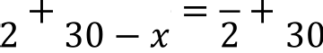 — 25

0,5 + 18 = 18,5

(такой же результат, как и в пункте а)

Ответ: а) Могло, 6) Не могло, в) 18,5

Содержание критерия |  |  |  |  | Баллы
Верно получены все перечисленные (см. критерий на 1  балл) результаты |  |  |  |  | 4
Верно получены три из перечисленных (см. критерий на 1  балл) результатов |  |  |  |  | 3
Верно получены два из перечисленных (см. критерий на 1  балл) результатов |  |  |  |  | 2
Верно получен один из следующих результатов:  - обоснованное решение п. а;  - обоснованное решение п. 6;  - искомая оценка в п. в;  - пример в п. в, обеспечивающий точность предыдущей оценки |  |  |  |  | 1
Решение не соответствует  перечисленных выше | ни | одному | из | критериев, | 0
Максимальный балл |  |  |  |  | 4

